PEDOMAN WAWANCARA

- Identitas Ibu Millennial
Nama :
Usia :
Pekerjaan :
Hari/Tgl Wawancara :
- Pertanyaan
            - Bagaimana respon ibu ketika anak bertanya tentang keberadaan Tuhan, seperti “Tuhan itu apa dan siapa”, “Tuhan itu dimana”?
            - Pernahkah ibu berupaya untuk menumbuhkan rasa takut pada Allah dalam diri anak ? Bagaimana ?
            - Menurut ibu, seberapa pentingkah anak mengenal Tuhan di usia prasekolah ? mengapa ?
      - Bagaimana ibu mengenalkan sekaligus menumbuhkan rasa kasih sayang dalam diri anak terhadap ciptaan-ciptaan Allah SWT ?
      - Bagaimana ibu mengenalkan dan menjelaskan tentang Nabi, Surga maupun Neraka pada anak ?
      - Apakah ibu mendapati berbagai macam kendala dalam proses pengenalan Tuhan, Nabi, surga maupun neraka pada anak ? Bagaimana ibu menghadapi kendala tersebut
      - Bagaimana ibu mengenalkan dan mengajarkan anak pada kegiatan ibadah ?
      - Lingkup Ibadah apa saja yang ibu tanamkan pada anak usia prasekolah ?
      - Dalam mengajarkan praktik ibadah, Apakah terdapat kesulitan atau kendala yang dihadapi ibu ?
      - Bagaimana upaya ibu mengenalkan anak pada perbuatan-perbuatan yang baik ?
      - Perbuatan baik apa yang ibu prioritaskan untuk di tanamkan pada anak usia prasekolah ? dan mengapa ?
      - Bagaimana ibu mencegah dan mengantisipasi perbuatan buruk yang dilakukan anak ?
      - Bagaimana ibu mengenalkan dan mengajarkan tentang menjaga kebersihan pada anak ?
      - Lingkup kebersihan apa saja yang mulai ditanamkan pada diri anak? Mengapa ?

Transkrip Wawancara
INFORMAN 1
Nama : Nilna Mafaza (NM)
Usia : 32 Tahun
Pendidikan Akhir : S1
Pekerjaan : Ibu Rumah Tangga
Alamat : Kauman Menara, Kec. Kot, Kab. Kudus
Waktu Wawancara : Rabu, 20 April 2022 pukul. 08.00-10.00 WIB

Informan | Petanyaan | Jawaban
Nilna Mafaza  (32 tahun) | - Bagaimana respon ibu ketika anak mulai bertanya tentang keberadaan Tuhan, seperti “Tuhan itu apa dan siapa”, “Tuhan itu dimana”? | “Sejauh ini, ketika anak saya menanyakan keberadaan Tuhan ya melalui pertanyaan tentang keberadaan hujan, kenapa bisa hujan, hujan itu dari mana. Nah dari situ, saya menjelaskan bahwa hujan datang dari Allah. Akhirnya dia secara gamblang baru bertanya, Allah itu dimana dan siapa. Lalu saya menjelaskan bahwa keberadaan Allah itu, ada disekeliling kamu, dan kamu, mamah itu diciptakan oleh-Nya.”
Nilna Mafaza  (32 tahun) | - Bagaimana upaya ibu untuk menumbuhkan rasa takut dalam diri anak pada Tuhannya? | “Biasanya saya lakukan ketika anak saya bertengkar atau pernah memukul teman atau adeknya mbak. Saya beri teguran, “kalau kamu memukul nanti dimarahin Allah, Allah melihat jika kamu nakal.” Walaupun masih cemberut dan menyangkal tetapi setelah itu, anak saya pun diam dan meminta maaf sama temannya.”
Nilna Mafaza  (32 tahun) | - Mengapa ibu mengenalkan Tuhan di usia anak sekarang? | “Menurut saya sangat penting ya mbak karena untuk bekal di masa depan. sejujurnya ilmu agama saya sendiri khususnya ilmu-ilmu yang membahas tentang Allah itu sangat kurang dan saya tidak mau anak saya seperti saya kelak dewasanya, saya ingin dia mengenal tuhannya sejak dini. “
Nilna Mafaza  (32 tahun) | - Bagaimana ibu menumbuhkan rasa kasih sayang anak terhadap ciptaan-ciptaan Allah yang lain ?  (Pertanyaan Lain)  *Lantas bagaimana respon anak setelah itu bu ? | “Pertama kali saya lebih mengenalkannya ke binatang-binatang mbak. Nah, anak saya itu tidak suka dengan serangga. Suatu ketika ada serangga disekitarnya, lalu dia memukulnya. Saya menegurnya dan memberitahu dia bahwa serangga itu ciptaan Allah, bukan begitu caranya. Lalu saya mengembalikan lagi ke dia, “bagaimana jika kamu yang dipukul begitu, sakit kan”, Istilahnya saya menganalogikan ke diri anak saya lagi mbak, biar dia lebih paham dan bisa menyayangi binatang.  “Setelah itu, suatu ketika saya pernah mengamati anak saya ketika ada serangga, dia tidak lagi langsung membunuhnya melainkan mengusirnya dengan sapu atau mainannya mbak. selain itu, anak saya juga cenderung menyukai kucing mbak, dia sering mngelus kucing-kucing, karena memang di tetangga sekitar perumahan sini banyak yang memiliki kucing.”
Nilna Mafaza  (32 tahun) | - Bagaimana ibu menjelaskan tentang Nabi, surga maupun neraka pada anak? | “Kalau tentang Nabi, secara pribadi saya mengenalkannya melalui tontonan di youtube mbak, tentang kisah-kisah para nabi yang dikemas dalam bentuk film kartun. Hal itu karena kemampuan saya yang terbatas tentang nabi-nabi. Sedangkan untuk surga dan neraka, sejujurnya saya belum pernah mengenalkan atau menyinggung nya mbak, mungkin kalau di sekolahan anak saya sudah diajarkan sama gurunya.”
Nilna Mafaza  (32 tahun) | - Apakah ibu mendapati kesulitan atau kendala dalam prosesnya ?  (Pertanyaan lain)  *Bagaimana ibu menghadapi kendala yang ibu temukan? | “Untuk kendala ya tadi mbak, karena kurangnya ilmu agama yang saya miliki, akhirnya saya kurang maksimal dalam mengajarkan agama pada anak saya. Singkatnya ya, kendalanya adalah ketidak seimbangan kemampuan ilmu agama saya dengan kekritisan anak saya mbak. “
Nilna Mafaza  (32 tahun) |  | “Setiap hal saya rasa pasti ada kendalanya ya mbak, dan mau tidak mau memang harus dihadapi agar tercapai tujuan dari hal yang diharapkan tersebut. Kalau saya sering bertanya dengan ibu saya, karena ibu saya memiliki kemampuan ilmu agama yang lebih dari saya.”
Nilna Mafaza  (32 tahun) | - Bagaimana ibu mengenalkan dan mengajarkan anak pada kegiatan ibadah? | “Kalau berkaitan dengan ibadah saya lebih sering memberinya contoh. Lalu setelah anak saya mengamati, mengikuti apa yang saya contohkan, saya berusaha membuat dia konsisten melakukan ibadah itu dengan selalu mengajak dia ketika saya hendak sholat mbak.”
Nilna Mafaza  (32 tahun) | - Lingkup Ibadah apa saja yang telah ibu tanamkan pada anak diusia sekarang?  (Pertanyaan Lain)  *Bagaimana prosesnya ketika ibu mengajarkan anak sholat?  *Bagaimana ibu mengajarkan tentang cara berwudlu?  *Lalu, ibadah puasa? Apakah anak sudah mulai dilatih berpuasa?  *Seperti apa itu proses memahamkan anak akan makna puasa bu?  *Bagaimana dengan kemampuan membaca Al-qur’an bu? mulai usia berapa ibu mengajarkannya? | “Paling hanya pelaksanaan wudlu, sholat, puasa dan membaca Al-Qur’an mbak.” sejauh ini baru itu saja mbak.  “Sholat, bagi saya menjadi yang utama saya kenalkan pada anak saya mbak, bahkan ketika usia nya masih 3 tahun, selalu saya ajak, saya gandeng ketika saya melaksanakan sholat. Karena kalau hanya lisan, anak sama sekali tidak beranjak mbak. Dia akan lebih memilih bermain. Oleh karena itu, selain melalui lisan saya juga menggandengnya, meskipun pada awalnya dia hanya sekadar melihat dari samping, tetapi lama kelamaan dia akan mulai mengikuti gerakan saya sholat hingga pada akhirnya diusianya hampir 6 tahun ini dia sudah mulai tumbuh sedikit rasa tanggung jawab melaksanakan sholat walaupun belum sepenuhnya 5 waktu.”
Nilna Mafaza  (32 tahun) |  | “Begitupula dengan wudlu ya mbak. Cara yang saya gunakan tidak jauh berbeda dengan sholat. Saya sering mengajak, memberikan contoh hingga anak mengikuti dan akhirnya dia menjadi terbiasa hingga sekarang.”
Nilna Mafaza  (32 tahun) |  | “Jika sekadar mengenalkan, saya sudah mengenalkannya mulai usia 3 tahunan mbak. Tapi ya begitu, namanya anak kecil, masih susah untuk menahan lapar mbak. Kendalanya ya itu, anak saya suka nyemil jadi agak susah. Ditambah dengan dia memiliki adek yang lebih kecil, sehingga ketika dia mencoba puasa lalu melihat adeknya makan, dia menjadi ingin makan juga. “
Nilna Mafaza  (32 tahun) |  | “Ya saya sering mengajaknya untuk ikut berbuka puasa bersama saya dan ayahnya sambil sedikit memberi pengetahuan tentang makna puasa. Selain itu membiasakan dia dengan mengajaknya untuk sholat tarawih mbak, supaya dia tau bahwa kegiatan di bulan puasa itu seperti ini. Yang dasar-dasar dulu mbak yang saya ajarkan.”
Nilna Mafaza  (32 tahun) |  | “Saya mulai mengajarkan anak membaca Al-Quran itu, dimulai dari Yanbu’a jilid awal terlebih dahulu mbak sejak usia 3-4 tahun. Saya mengajarkannya setiap selesai sholat maghrib berjamaah. Lalu setelah itu mulai masuk ke Al-Qurannya, saya panggilkan guru ngaji mbak, setiap sore.”
Nilna Mafaza  (32 tahun) | - Apakah ibu menemui kendala dalam proses mengajarkan beragam kegiatan ibadah?  (Pertanyaan Lain)  *Lalu bagaimana respon ibu jika anak sedang sulit untuk melaksanakan ibadah? | “Mengenai kendala, pasti ada mbak. Apalagi diusia anak yang masih suka bermain. Kendalanya itu, terkadang anak merasa berat untuk melaksanakan ibadah karena masih asik bermain.”
Nilna Mafaza  (32 tahun) |  | “Kalau saya, berusaha sabar artinya terus mengajaknya walau harus berkali-kali. Tetapi jika memang sudah sangat sulit, biasanya saya agak keras dengan memberinya ancaman seperti akan membuang mainannya jika dia tidak mau melaksanakan ibadah.”
Nilna Mafaza  (32 tahun) | - Bagaimana upaya ibu mengenalkan anak pada akhlak yang baik? | “Jika berkaitan dengan adab, saya lebih sering memberinya teladan baik secara langsung maupun tidak langsung. Saya juga memanfaatkan buku cerita mbak. Jadi saya itu terbiasa berlangganan buku cerita anak, lalu tiap waktu luang anak, saya biasakan membacakan cerita itu dan menyampaikan nilai moral dari cerita itu pada anak mbak. Dengan begitu anak akan lebih mudah terstimulasi dan terpahami tentang bentuk-bentuk perbuatan baik mengingat di usia anak saya sekarang belum terlalu pandai untuk membaca.”
Nilna Mafaza  (32 tahun) | - Perbuatan baik apa saja yang ibu prioritaskan untuk di ajarkan pada usia anak sekarang? dan mengapa?  (Pertanyaan Lain)  *Yang ibu sebutkan tadi, rata-rata adab kepada sesama ya bu, lantas bagaimana dengan adab kepada Allah? | “Kalau saya, kejujuran utama mbak. Alasannya ya karena itu pondasi di kehidupan masa dewasanya. Dia tidak akan mudah berbohong, karena bagi saya bohong itu fatal ya mbak. Satu kebohongan akan membuka kebohongan yang lain. Jadi nggak habis-habis dosanya. Ya naudzubillah mbak. Selain dalam hal kejujuran, menurut saya yang terpenting di usia anak sekarang adalah mengajarkan kesopanan baik bertingkah laku maupun dalam berbicara. Salah satunya dalam hal berbicara, saya membiasakan anak mengucap maaf ketika bersalah, tolong ketika meminta bantuan dan terimakasih ketika mendapatkan sesuatu. Itu adab dan ungkapan sederhana tapi tidak semua orang mudah mengucapkannya termasuk saya terkadang lalai dan malah anak saya yang menegur.”
Nilna Mafaza  (32 tahun) |  | “Adab kepada Allah, saya ajarkan anak saya untuk selalu berdoa mbak. Berdoa sebelum maupun sesudah anak beraktivitas misalnya makan, tidur, masuk dan keluar kamar mandi, keluar rumah dan naik kendaraan. Dengan begitu mengajarkan dan melatih dia untuk selalu melibatkan Allah dalam tiap aktivitasnya.”
Nilna Mafaza  (32 tahun) | - Lalu bagaimana ibu mencegah bahkan menyikapi perbuatan buruk yang dilakukan anak? | “Upaya pencegahan dari saya ya bisanya dengan banyak mengajarkan perbuatan baik aja mbak dan mengontrol aktivitas sehari-harinya walaupun belum sepenuhnya. Jadi jika telanjur anak berbuat buruk, sikap saya pertama memberikan teguran halus. Misalnya dia pernah mecubit dengan adeknya, lalu adeknya menangis. Saya menegurnya, mengajak ngobrol tentang kronologi kenapa dia mencubit adeknya. Setelah dia jujur, saya memberinya nasehat kalau yang dilakukannya merupakan perbuatan yang tidak baik.”
Nilna Mafaza  (32 tahun) | - Apakah ibu sudah mengajarkan anak untuk menjaga kebersihan?  (Pertanyaan Lain)  *Apa alasan ibu mengajarkan anak di usia se dini itu? | “Tentu sudah saya ajarkan kebersihan bahkan sejak anak saya usia 4 tahun mbak.”
Nilna Mafaza  (32 tahun) |  | “Kalau saya pribadi, mengajarkan kebersihan semacam itu berguna membentuk kemandirian anak ya mbak. Selain itu kebersihan diri juga untuk kesehatan diri anak, kebersihan lingkungan bahkan berguna tidak hanya pada kesehatan anak saja melainkan khalayak di lingkungan sekitar anak.”
Nilna Mafaza  (32 tahun) | - Lingkup Kebersihan apa saja yang ibu ajarkan di usia anak sekarang? dan bagaimana cara ibu mengajarkannya? | “Lingkup kebersihan diri yang meliputi rajin mencuci tangan sebelum maupun sesudah makan, menggosok gigi sebelum tidur dan istinja’ mbak. Semua itu ya diawali dengan saya memberi contoh terlebih dahulu dengan menyelipkan pengertian pentingnya menjaga kebersihan, lalu akhirnya anak mulai mengikuti dan terbiasa. Sedangkan untuk kebersihan lingkungan, lebih ke mengajarkan untuk tidak membuang sampah sembarangan melainkan harus membuang sampah pada tempatnya.”
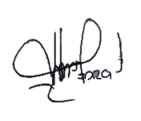
Mengetahui,
Informan

Nilna Mafaza
INFORMAN 2
Nama : Marta Aristiyani (MA)
Usia : 33 Tahun
Pendidikan Akhir : S1
Pekerjaan : Wiraswasta
Alamat : Langgardalem Rt.03/04, Kab. Kudus
Waktu Wawancara : Rabu, 20 April 2022 pukul.11.00-13.00 WIB

Informan | Petanyaan | Jawaban
Marta Aristiyani  (33 Tahun) | - Bagaimana respon ibu ketika anak mulai bertanya tentang keberadaan Tuhan, seperti “Tuhan itu apa dan siapa”, “Tuhan itu dimana”?  (Pertanyaan Lain)  *Bisa disebutkan nama akun-akun yang berisi tentang konten parenting yang biasa ibu buka dan dijadikan referensi? | “Sebenarnya, secara pribadi saya masih kesulitan menjawab pertanyaan anak yang seperti itu mbak. Yang pertama saya takut dengan pemilihan bahasa saya yang salah sehingga menimbulkan kesalahpahaman anak dan yang kedua karena memang pemahaman saya terkait agama masih rendah. Jadi saya hanya mampu menjawab sederhana, bahwa Allah itu yang ada di hati adek, dan kelak kamu bisa melihatnya di Surga. Itu saja mbak. Jawaban sederhana itupun saya dapatkan dari hasil pemanfaatan berbagai platform seputar parenting yang tersedia di facebook, Instagram dan web mbak.“
Marta Aristiyani  (33 Tahun) |  | Sebenarnya bebas mbak. Di instagram paling sering itu banyak, seperti salah satu nama akunnya parenting_islam.id dan masih banyak beberapa lainnya mbak. pokoknya semua akun yang isinya serupa saya gunakan sebagai referensi. Di web pun juga demikian. Saya tidak hanya tertuju hanya pada satu blog parenting terntentu mbak. Jadi saya googling, menulis kata kunci yang saya cari, nanti keluar beberapa blog parenting, ya saya buka secara acak saja mbak.
Marta Aristiyani  (33 Tahun) | - Apakah pemanfaatan media digital tersebut juga digunakan dalam upaya menumbuhkan rasa takut anak pada Allah ? | “Tidak mbak, kalau untuk menumbuhkan rasa takut anak pada Allah saya hanya sekadar menegur anak ketika anak nakal lalu mengucapkan bahwa Allah melihat apa yang dilakukan adek. Hanya secara sekilas begitu mbak, intinya ya yang penting anak mengetahui bahwa Allah itu ada dan melihat dia.”
Marta Aristiyani  (33 Tahun) | - Mengapa ibu mengenalkan Tuhan di usia anak sekarang ? | “Ya karena saya rasa sangat penting. Agama itu setau saya merupakan dasar yang harus dikenalkan pada anak sejak usia dini. Jadi mengenalkan Allah pada anak sejak dini ya berarti kita membentengi anak atau memberinya pondasi yang kuat untuk bekal kehidupan masa depannya.”
Marta Aristiyani  (33 Tahun) | - Bagaimana ibu menumbuhkan rasa kasih sayang anak terhadap ciptaan-ciptaan Allah yang lain? Seperti mengenalkan pada binatang-binatang atau tumbuhan tertentu? | “Saya pribadi itu suka nanam-menanam. Dulu itu di PAUD dia sudah diajarkan oleh gurunya melalui tugas menanam biji itu mbak, lalu merawatnya hingga tumbuh. Nah dari situ dia mengenal tanaman, dan cara merawatnya. Jadi ketika di rumah saya hanya sekadar mengingatkan, membiasakan dia menyiram tanaman depan rumah setiap pagi atau sore hari. Sedangkan untuk hewan lebih ke kucing ya mbak, anak saya memiliki rasa kasih sayang yang tinggi terhadap kucing. Soalnya apa, karena saya pribadi lumayan geli mbak kalau ada kucing didekat saya sehingga saya usir terkadang menggunakan sapu. Nah ketika anak saya mengetahuinya, dia malah negur saya untuk jangan mengusir kucing dengan menggunakan sapu melainkan dia mengajari saya mengusir kucing dengan cara yang lebih halus.”
Marta Aristiyani  (33 Tahun) | - Bagaimana ibu menjelaskan tentang Nabi, surga dan neraka pada anak? | “Untuk Nabi, belum saya kenalkan mbak. Surga dan neraka pun juga masih hanya sekilas saja seperti ungkapan jika anak melakukan kebaikan maka dia akan masuk di surga, lalu dia bertanya surga itu apa, saya menggambarkan surga itu tempat dimana segala sesuatu yang kamu minta pasti akan diwujudkan oleh Allah. Begitupula sebaliknya, ketika anak melakukan kesalahan dia akan masuk neraka, yaitu tempat yang penuh dengan api dan malaikat yang jahat. Yang sudah saya kenalkan malah malaikat roqib dan atid mbak. Saya mengenalkannya dengan cara hampir sama ketika mengenalkan surga dan neraka mbak. Ketika anak saya melakukan kebaikan maka akan dicatat oleh malaikat roqib yang ada di lengan kanan anak dan sebaliknya.”
Marta Aristiyani  (33 Tahun) | - Apakah ibu mendapati kesulitan atau kendala ketika mengenalkan Allah, Nabi, surga maupun neraka pada anak?  (Pertanyaan Lain)  *Bila ibu mendapati kendala, bagaimana ibu menghadapinya? | “Untuk kendalanya, sebagaimana tadi ya mbak, ketika anak bertanya tentang wujud Allah, jujur saya kerepotan menjawabnya karena kemampuan saya yang rendah dalam ilmu agama. Selain itu, saya juga agak was-was dengan pemilihan kata yang akan saya gunakan dalam memberikan pemahaman pada anak, takutnya saya kurang tepat memilih kata atau kalimat sehingga menyebabkan kesalahpahaman pada anak saya. Itu saja si mbak kesulitan atau kendala nya.“
Marta Aristiyani  (33 Tahun) |  | “Memang mau tidak mau harus dihadapi ya mbak, karena memang itu tugas atau peran utama saya demi bekal masa depan anak saya sendiri. Saya menghadapi nya dengan berusaha belajar mbak, mencari pengetahuan melalui berbagai platform parenting di Instagram, facebook maupun web mbak.”
Marta Aristiyani  (33 Tahun) | - Bagaimana ibu mengenalkan dan mengajarkan anak pada kegiatan ibadah? | “Kebanyakan kalau dalam ibadah lebih ke memberi teladan awalnya, lalu ya membiasakan biar ketika dia dewasa sudah terbiasa melakukan ibadah, artinya semacam sudah tumbuh rasa tanggung jawab gitu lho mba”.
Marta Aristiyani  (33 Tahun) | - Lingkup ibadah apa saja yang ibu tanamkan di usia anak sekarang?  (Pertanyaan Lain)  *Bagaimana ibu mengajarkan masing-masing ibadah itu, seperti dalam sholat?  *Apakah ibu melibatkan media digital dalam mengajarkan ibadah sholat?  *Pengenalan itu, dimulai ketika anak usia berapa ya bu? dan bagaimana dampak dari pengajaran tersebut terhadap perkembangan sholat anak di usia sekarang?  *Bagaimana dengan berwudlu? Apakah ibu juga mengajarkan itu?  *Lalu bagaimana dengan puasa? ibu tadi mengungkapkan bahwa sekadar makna puasa yang diajarkan, mengapa bu?  *Bagaimana ibu melatih anak membaca Al-qur’an?  *Mengapa sebelum tidur bu? bagaimana respon anak dengan kegiatan itu?  *Berarti jika diambil kesimpulan, ibu tidak memanfaatkan media tertentu untuk mengajarkan anak sholat, puasa, ngaji maupun berwudlu? | “Yang terpenting itu sholat mbak, oh iya berwudlu juga saya ajarkan. Lalu puasa tapi sekadar maknanya saja mbak. Dan yang terakhir membaca dan hafalan Al-Qur’an.”
Marta Aristiyani  (33 Tahun) |  | “Ibadah sholat saya kenalkan pada anak dengan membiasakan anak mengajak sholat mbak. Ya minimal dia di samping saya ketika sholat sehingga dia bisa mengamati terlebih dahulu hingga lama kelamaan dia mulai mengikuti gerakannya dan terbiasa. Selain itu, saya mengajarkannya dengan memberinya demonstrasi atau contoh. Misalnya pernah anak saya bertanya tentang bagaimana posisi duduk ketika tahiyat karena memang dia masih kesulitan. Akhirnya saya mencontohkannya setelah itu dia mengikuti sambil saya membantunya. ”
Marta Aristiyani  (33 Tahun) |  | “Saya lebih memanfaatkan buku tuntunan sholat yang bergambar mbak, karena anak usia segitu kan masih tertarik sama hal-hal yang bergambar walaupun sedikit banyak dia sudah bisa membaca.”
Marta Aristiyani  (33 Tahun) |  | “Waktu itu saya sudah mulai mengajaknya sekitar usia 3 tahun mbak. Dampaknya lumayan mbak, di usianya yang ke 5 ini, dia sudah terbiasa sholat walaupun belum 5 waktu, yaitu dzuhur, maghrib dan isya’.”
Marta Aristiyani  (33 Tahun) |  | “Tentu mbak. Hampir sama ya mbak metode yang saya gunakan, selalu berusaha mengajaknya tidak hanya dengan lisan tapi langsung dengan tindakan. Memberinya contoh, memintanya untuk mengikutinya hingga akhirnya lama-lama dia bisa melakukannya sendiri walaupun terkadang masih belum urut sehingga masih sering saya ingatkan.”
Marta Aristiyani  (33 Tahun) |  | “Kalau puasa, sejujurnya anak saya belum kuat mbak. Dia susah sekali nahan haus karena memang minumnya banyak. Saya ya hanya mengenalkan dengan cara mengajaknya ikut berbuka puasa, bahkan pernah suatu hari, ketika saya dan ayahnya bangun untuk makan sahur, dia ikut kebangun lalu bertanya kenapa makan jam segini, nah disitu saya menjelaskan kalau ini namanya makan sahur karena besoknya kita berpuasa sampai maghrib. Kalau saya yang utama ya yang penting anak mengetahui dan memahami dulu kegiatan di bulan ramadhan mbak karena memang saya belum bisa memaksakan dia untuk berpuasa.“
Marta Aristiyani  (33 Tahun) |  | “Saya mengajarkan anak membaca Al-Quran diawali dengan kitab Yanbu’a mbak tiap di waktu luangnya atau paling sering setelah sholat maghrib. Lalu masuk ke Al-Quran mulai juz 30 atau surat-surat pendek terlebih dahulu. Saya terapkan dengan sebelum tidur anak menghafalkan surat-surat pendek yang telah dipelajarinya.”
Marta Aristiyani  (33 Tahun) |  | “Karena menurut saya itu cukup efektif mbak. karena hafalannya lebih cepat melekat di kepalanya bahkan anak saya itu sering sekali mengigau menghafal apa yang dihafalkannya sebelum tidur. Kalau anak saya alhamdulillah nurut-nurut saja mbak kalau mood nya sedang baik.”
Marta Aristiyani  (33 Tahun) |  | “Ya sejauh ini saya lebih banyak mengajarkannya secara langsung mbak, semampu saya saja. Tetapi terkadang juga melalui siaran televisi dari Malaysia berjudul Omar dan Hana yang kontennya tentang pendidikan Islam seperti mengajarkan berbagai macam doa doa, bacaan-bacaan sholat maupun gerakan sholat. Selain itu dari Indonesia setiap sore dia menonton Rico the series, yang konten filnya berisi tentang pengajaran membaca Al-Qur’an.”
Marta Aristiyani  (33 Tahun) | - Dalam mengajarkan praktik ibadah Apakah terdapat kesulitan atau kendala yang dihadapi ibu?  (Pertanyaan Lain)  *Reward seperti apa yang biasa ibu berikan? | “Untuk kesulitannya ketika anak sedang tidak bagus mood nya. Tetapi saya berusaha menyikapinya dengan memberikan dia reward mbak, untuk mengembalikan mood baiknya.”
Marta Aristiyani  (33 Tahun) |  | “Menyesuaikan kesukaan anak saya saja mbak. dia suka banget sama cemilan coklat dan susu kotak. Jadi dengan memberinya kedua hal itu sejauh ini cukup bisa mengatasi mood nya yang kurang baik.”
Marta Aristiyani  (33 Tahun) | - Bagaimana upaya ibu mengenalkan anak pada akhlakyang baik?  (Pertanyaan Lain)  *Lalu bagaimana respon anak selanjutnya bu? | “Kalau itu, pertama melalui penjelasan sederhana mbak. maksudnya adalah, anak saya itu tipe anak yang sangat kritis. Dia selalu menceritakan segala kejadian yang dilihat maupun didengarnya dari lingkungan sekitar. Nah melalui cerita itulah saya sampaikan tentang perbuatan baik atau moral yang ada dalam tiap kejadian yang ia ceritakan mbak. Contohnya, pada bulan puasa ini, dia mendapatkan buku untuk mengontrol kegiatan sholat tarawih, apakah anak rajin melaksanakan sholat tarawih atau tidak. Nah, pernah ketika pulang sholat tarawih, dia cerita pada saya kalau buku temannya diisi berangkat sholat tarawih setiap hari, padahal temannya itu pernah tidak berangkat. Dari situ dia bisa mengartikan kalau itu perbuatan tidak jujur. Lalu saya menambahi dengan memberinya penjelasan tentang balasan bagi orang yang tidak jujur, dan keutamaan orang yang jujur.”
Marta Aristiyani  (33 Tahun) |  | “Alhamdulillah anak saya sejauh ini selalu jujur mbak. pernah suatu ketika saya mencari suatu barang, dan saya sudah mengetahui jika barang itu digunakan anak saya untuk bermain lalu akhirnya rusak bahkan hilang. Ketika saya mencoba menanyakannya, dia menjawab apa adanya seperti, “maaf mah kemaren adek buat untuk bermain lalu jatuh, menggelinding dan hilang”. Demikian itupun tidak hanya sekali dua kali mbak. Beberapa kali kejadian serupa, dia selalu jujur.”
Marta Aristiyani  (33 Tahun) | - Selain kejujuran yang ibu tekankan, perbuatan baik apa saja yang ibu prioritaskan untuk di ajarkan pada anak usia sekarang? dan mengapa?  (Pertanyaan Lain)  *Wujud kesopanan yang diajarkan kira-kira seperti apa ya bu? | “Kesopanan mbak, khususnya terhadap orang yang lebih tua dari dia. Hal itu ya agar anak saya memiliki adab yang baik, menghormati orang yang lebih tua, rendah hati dan terhindar dari kesombongan.”
Marta Aristiyani  (33 Tahun) |  | “Sederhana mbak. Mencium tangan orang tua ketika hendak pergi sekolah, mengucap salam ketika keluar rumah atau masuk rumah, tidak membantah ketika saya menasehatinya, dan tak lupa saya berusaha membiasakan dia untuk bilang maaf, tolong maupun terimakasih mbak. karena ketiga kata itu memang pendek tetapi tidak semua orang bisa terbiasa mengucapkannya. Lalu itu juga mbak, sopan kepada Tuhannya dengan selalu membiasakan dia berdoa, membaca basmalah setiap hendak makan dan aktivitas-aktivitas lainnya mbak.”
Marta Aristiyani  (33 Tahun) | - Lalu bagaimana ibu mencegah bahkan menyikapi perbuatan buruk yang dilakukan anak? | “Kalau untuk mencegah, mungkin dengan membiasakan anak mendengarkan ceramah dari ustadz mbak. karena kebetulan di rumah saya selalu ada acara rutinan pengajian kecil-kecilan yang tujuannya memberikan siraman rohani mbak. Jadi saya selalu mengikut sertakan anak saya, dan alhamdulillah nya anak saya selalu tertarik mendengarkan ustadz yang sedang ceramah bahkan terkadang dia menceritakannya kembali pada saya tentang apa yang didengarnya. Sedangkan jika untuk merespon anak yang sudah telanjur melakukan perbuatan buruk, pertama saya menegurnya dengan halus mbak, jika memang anak masih tidak nurut saya mungkin memberikannya sedikit ancaman seperti tidak membelikannya camilan yang dia sukai.”
Marta Aristiyani  (33 Tahun) | - Apakah ibu sudah mengajarkan anak untuk menjaga kebersihan? | “Tentu ya mbak, menjaga kebersihan juga menjadi salah satu prioritas penanaman perbuatan baik yang saja tekankan pada anak saya mbak. Tujuannya ya agar anak saya kelak punya kepribadian yang bagus dan rapi mbak. Maksutnya tuh, biar dalam dirinya tuh kelak tertanam rasa tidak suka melihat apa yang disekitarnya kotor atau kurang rapi. Karena itu juga kan berpengaruh pada kesehatan ya mbak, lingkungan kotor tentu akan menjadi sarang penyakit. Begitu juga jika anak saya tidak saya biasakan mencuci tangan setelah aktivitas, lalu dia mau makan dalam kondisi tangan kotor itu juga berbahaya karena pasti banyak kuman yang ada di tangan anak saya.”
Marta Aristiyani  (33 Tahun) | - Lingkup Kebersihan apa saja yang ibu ajarkan di usia anak sekarang? dan bagaimana cara ibu mengajarkannya? | “Yang paling utama menyangkut kebersihan diri dia sendiri seperti istinja’ yang saya ajarkan melalui pembiasaan dari kecil, mencuci tangan sebelum maupun setelah aktivitas dan menggosok gigi sebelum tidur mbak. Selain itu juga dia di usia 5 tahun ini, sudah terbiasa merapikan tempat tidur sendiri mbak. Malah setiap saya yang akan merapikan, dia selalu mengambil alih.”

Mengetahui,
Informan

Marta Aristiyani

PEDOMAN WAWANCARA

Identitas Anak Prasekolah
Nama :
Usia :

Pertanyaan
            - Apa yang anak ketahui tentang Allah ?
            - Apakah anak menyukai binatang-binatang? Bila iya, Binatang apa ?
            - Apa yang anak ketahui tentang Nabi, Surga dan Neraka ?
            - Apa yang anak ketahui tentang arti puasa?
            - Apakah anak sudah mulai puasa ?
            - Siapa yang mengajari anak dalam membaca atau menghafal surat-surat pendek ?

TRANSKRIP WAWANCARA ANAK PRASEKOLAH
Pertanyaan | Inisial Anak | Jawaban
- Apa yang anak ketahui tentang Allah SWT ? | At | “Allah itu, Allahhu Akbar-Allahu Akbar (anak melafalkan adzan)”
- Apa yang anak ketahui tentang Allah SWT ? | Y | “Allah ada di surga”
- Apa yang anak ketahui tentang Allah SWT ? | N | “Allah yang menciptakan semua, dan Allah ada di sini (anak menjawab sambil bermain)”
- Apa yang anak ketahui tentang Allah SWT ? | Dz | “Allah itu yang ada di atas dan dimana-mana, karena Allah itu sangat besar.”
- Apa yang anak ketahui tentang Allah SWT ? | Sy | “Yang selalu melihat kenakalan anak”
- Apa yang anak ketahui tentang Allah SWT ? | Ab | “Tempat Berdoa”
- Apa yang anak ketahui tentang Allah SWT ? | Dh | “Allah itu di atas”
- Apa yang anak ketahui tentang Allah SWT ? | A | “Yang membuat mainan dan petir”
- Apa yang anak ketahui tentang Allah SWT ? | L | (Anak pemalu, hanya tersenyum)
- Apakah anak menyukai binatang atau tumbuhan tertentu ? | At | “Iya, suka kucing”
- Apakah anak menyukai binatang atau tumbuhan tertentu ? | Y | “Sangat suka kucing, gemes kalau lihat kucing”
- Apakah anak menyukai binatang atau tumbuhan tertentu ? | N | “Iya, suka kucing sama ikan”
- Apakah anak menyukai binatang atau tumbuhan tertentu ? | Dz | “Iya, suka sama kucing”
- Apakah anak menyukai binatang atau tumbuhan tertentu ? | Sy | “Iya, suka dan memelihara kucing Anggora di rumah”
- Apakah anak menyukai binatang atau tumbuhan tertentu ? | Ab | “Suka kelinci sama kura-kura tapi kelincinya mati”.
- Apakah anak menyukai binatang atau tumbuhan tertentu ? | Dh | “Iya suka sama kucing, tapi tidak boleh ibu menyentuh kucing karena kotor”
- Apakah anak menyukai binatang atau tumbuhan tertentu ? | A | “Iya, suka sama kucing. Aku punya kucing, dibelikan ummi, tapi sekarang ditaruh di rumahnya mbah”.
- Apakah anak menyukai binatang atau tumbuhan tertentu ? | L | “Aku suka burung sama kucing. Dulu ayah beli kucing, tapi sekarang mati. Aku juga berani memegang burung sama memberi minum.”
- Apa yang anak ketahui tentang nabi, surga atau neraka ? | At | (anak hanya diam),
- Apa yang anak ketahui tentang nabi, surga atau neraka ? | Y | “Neraka itu, untuk orang yang suka bohong, dimasukkan ke neraka.”
- Apa yang anak ketahui tentang nabi, surga atau neraka ? | N | “Kalau aku suka bohong, kata ibu, dimasukkan ke neraka”
- Apa yang anak ketahui tentang nabi, surga atau neraka ? | Dz | “Nabi Adam sama nabi Muhammad”
- Apa yang anak ketahui tentang nabi, surga atau neraka ? | Sy | “Neraka itu api merah dan tempatnya anak yang nakal”
- Apa yang anak ketahui tentang nabi, surga atau neraka ? | Ab | “Shalawat-shalawat Nabi, aku bisa. Aku ikut al-barjanji di masjid.”
- Apa yang anak ketahui tentang nabi, surga atau neraka ? | Dh | “Shalawat-shalawat Nabi setiap mau tidur sama mau ke sekolah”
- Apa yang anak ketahui tentang nabi, surga atau neraka ? | A | “Kata ummi, neraka tempat anak yang tidak mau nurut sama ibunya”
- Apa yang anak ketahui tentang nabi, surga atau neraka ? | L | “Neraka, di dalamnya orang-orang yang bosen sholat kata ibu”
- Apa yang anak ketahui tentang arti puasa ? | At | “Ketika Adzan maghrib, baru boleh makan”
- Apa yang anak ketahui tentang arti puasa ? | Y | “Tidak boleh makan dan minum”
- Apa yang anak ketahui tentang arti puasa ? | N | “Tidak boleh makan, tapi boleh minum.”
- Apa yang anak ketahui tentang arti puasa ? | Dz | “Tidak makan minum sampai ada sholat maghrib”
- Apa yang anak ketahui tentang arti puasa ? | Sy | “Tidak makan”
- Apa yang anak ketahui tentang arti puasa ? | Ab | “Tidak makan dan minum sampai buka puasa”
- Apa yang anak ketahui tentang arti puasa ? | Dh | “Tidak tau”
- Apa yang anak ketahui tentang arti puasa ? | A | “lapar dan haus”
- Apa yang anak ketahui tentang arti puasa ? | L | “Ibu tidak makan dan minum sampe lama”.
- Apakah anak sudah mulai berpuasa ? | At | “Belum”
- Apakah anak sudah mulai berpuasa ? | Y | “Belum puasa, masih suka minum susu (sambil menunjukkan susu kotak)”
- Apakah anak sudah mulai berpuasa ? | N | “Aku puasa di sekolah tidak boleh membawa jajan”
- Apakah anak sudah mulai berpuasa ? | Dz | “Aku puasa seperti mbak nabila(saudara sepupu yang seumuran)”
- Apakah anak sudah mulai berpuasa ? | Sy | “Aku belum puasa”
- Apakah anak sudah mulai berpuasa ? | Ab | “Aku puasa sehari hanya 3x, karena mau dikasih hadiah sama ibu, kalau mau puasa sehari.”
- Apakah anak sudah mulai berpuasa ? | Dh | “Belum puasa”
- Apakah anak sudah mulai berpuasa ? | A | “Puasa sama ummi sampai maghrib”
- Apakah anak sudah mulai berpuasa ? | L | “Belum puasa”
- Siapa yang mengajari anak mengaji atau menghafal surat-surat pendek ? | At | “Bu Ustadzah yang datang setiap sore”
 | Y | “Mamah”
 | N | “Diajari Ibu”
 | Dz | “Ibu”
 | Sy | “Bu guru di sekolah TPQ”
 | Ab | “Di ajari bu guru TPQ, sama mbak Sari(saudara tepat mengaji rutin)”
 | Dh | “Di rumah Bulek(tetangga yang mengajari mengaji anak-anak di sekitar rumahnya)”
 | A | “Kalau sore ada pak guru yang mengajari arwani membaca jilid 1”
 | L | “Diajari sama Ibu dan Mbah Putri”

PEDOMAN OBSERVASI
Pada proses observasi (pengamatan) yang dilakukan adalah mengamati perilaku anak usia prasekolah dan ibu millennial dalam kegiatan sehari-hari khususnya yang terkait dengan tingkah laku keberagamaan yang meliputi:
- Cara ibu menegur anak
- Cara ibu membiasakan anak
- Cara ibu mengajak anak sholat dan wudlu
- Cara ibu mengajari anak membaca al-quran
- Sikap ibu ketika anak berperilaku buruk
- Respon anak ketika ditegur orang tua
- Sikap anak terhadap binatang sebagai bagian ciptaan Allah SWT.
- Pelaksanaan ibadah wudlu dan sholat mencakup gerakan dan bacaannya.
- Kegiatan anak membaca dan menghafal surat-surat pendek dalam Al-Qur’an
- Sikap anak ketika sebelum dan setelah beraktivitas.
- Sopan santun anak (tingkah laku maupun tutur kata).
- Menjaga kebersihan diri dan lingkungan.

Deskripsi Hasil Observasi Informan 1 (Ibu NM dan anak At)
Tanggal Pengamatan : Ahad, 20 April 2022 & Kamis, 12 Mei 2022
Jam : 08.00-11.00 WIB, 09.00-12.00

Proses pengamatan pada ibu NM dan anak A dilakukan sebanyak 2x kunjungan. Kunjungan pertama dilakukan sebelum bulan puasa, sebagian besar mengamati sikap ibu terhadap anak-anaknya serta mewawancarai ibu NM. Hanya sedikit yang diamati peneliti pada kunjungan pertama. Tindakan pertama yang terlihat ketika peneliti datang adalah ibu yang mengajarkan anak untuk menyambut tamu yang datang dengan bersalaman, mempersilahkan masuk dan duduk. Setelah itu anak pergi diajak sang ayah, jadi tidak banyak hal yang diamati pada anak ketika kunjungan pertama. Sebelumnya, anak sedikit rewel meminta sesuatu pada sang ibu tetapi respon ibu saat itu menasehati lalu lebih memilih mendiamkan.
Dalam kunjungan selanjutnya dilaksanakan setelah hari raya idul fitri. Saat itu peneliti memiliki waktu lebih lama dalam mengamati segala tingkah laku anak maupun sang ibu. Sebagaimana pada kunjungan pertama, ibu mengajarkan anak untuk menyambut tamu dengan bersalaman dan mempersilahkan duduk. Saat itu hal yang diamati peneliti adalah ketika ibu mengajari anak berwudlu, sholat dan mengaji. Ibu memberikan arahan atau tuntunan urutan gerakan dalam wudlu dan sholat lalu anak mengikuti sesuai arahan sang ibu. Selain gerakannya, peneliti juga mendengarkan anak mampu melafalkan bacaan-bacaan dalam wudlu maupun sholat yaitu meliputi niat, hafalan surat-surat pendek, doa I’tidal, dan tahiyyat.
Peneliti juga mendengarkan anak dalam melafalkan doa doa harian dan doa setelah adzan. Selain itu, peneliti juga mengamati anak yang sedang bermain game di hp. Ketika peneliti mencoba mengajak komunikasi anak, anak sedikit hilang fokus tetapi masih tetap merespon apa yang peneliti ucapkan seperti ketika ditanya tentang kemampuannya dalam melafalkan doa-doa harian, dia melafalkannya sambil bermain game di hp. Selain itu, peneliti juga melontarkan beberapa hal. Salah satunya kebiasaan sholat yang dilaksanakan anak sehari-hari. Lalu ketika peneliti kembali menanyakan tentang kemampuannya melafakan niat, dia juga bisa melafalkan sebagaimana mestinya walau satu dua kali masih terbalik-balik. Proses komunikasi antara peneliti dengan anak A tersebut tidak berlangsung lama. Semakin lama anak semakin kecanduan bermain gadget, dan susah diajak komunikasi. Sekitar 30 menit berjalan, sang ibu meminta gadgetnya tetapi respon sang anak marah dan ngambek. Ibu meresponnya dengan diam karena menurutnya nanti mood anak akan kembali dengan sendirinya.

Deskripsi Hasil Observasi Informan 2 (Ibu MA dan anak Y)
Tanggal Pengamatan : Rabu, 20 April 2022 & Sabtu, 14 Mei 2022
Jam : 11.00-14.00 WIB, 10.00-13.10 WIB

Proses pengamatan kepada ibu MA maupun anak Y dilakukan sebanyak 2 kali oleh peneliti. Pada kunjungan observasi pertama, peneliti mengalami kendala yaitu keadaan hati anak yang sedang tidak baik, jadi peneliti sulit untuk berinteraksi. Mencoba lagi datang untuk kunjungan observasi ke dua, pada awalnya peneliti mengalami kendala berupa karakteristik anak yang pendiam dan pemalu, tidak suka jika aktivitasnya difoto apalagi divideo. Jadi peneliti hanya sedikit memotret dan memvideo. Dalam proses observasi peneliti mendapatkan banyak hal yang berkaitan dengan bagaimana interaksi ibu dan anak dalam upaya penanaman nilai-nilai agama serta segala aktivitas yang berhubungan dengan perkembangan keberagamaan anak.
Dalam proses pengamatan, diawali denga peneliti mengikuti aktivitas anak bermain, mengajak anak bermain hingga kurang lebih 1-2 jam. Dalam sela-sela bermain, peneliti melontarkan beberapa pertanyaan tentang kegiatan agama sehari-hari sang anak juga mengamati apa saja perilaku-perilaku anak dan ibu yang berkaitan dengan nilai-nilai agama. Sebelumnya, ketika peneliti datang ke rumahnya, sang anak juga baru datang dari kegiatan diluar dengan ibunya. Peneliti melihat sang anak, setelah turun dari kendaraan langsung mencuci tangan tanpa diberi perintah oleh sang ibu. Lalu ketika peneliti datang, setelah cuci tangan, sang anak langsung bersalaman. Ketika peneliti memberikan sedikit buah tangan pada anak, anak langsung merespon dengan ucapan terimakasih. Sebelum peneliti ikut membaur dengan aktivitas bermain anak, peneliti sedikit melakukan wawancara dengan sang ibu. Dalam obrolan, sang ibu bercerita bahwa sehari yang lalu sang anak tiba-tiba bertanya tentang letak surga dan tentang malaikat ridwan. Ibu menjawab bahwa surga ada di atas, dan malaikat ridwan adalah penjaga pintu surga. Dari situ peneliti kepikiran untuk menanyakan kembali pada sang anak.
Dalam kegiatan mengikuti anak bermain, peneliti mengamati bagaimana komunikasi ibu dan anak. Ibu mengajarkan anak untuk berbagi makanan ringan, dan anak mengikuti ajaran ibu, sang anak berbagi makanan ringan kepada peneliti. Ketika anak ingin membuka salah satu makanan, ia meminta tolong pada sang ibu dan menyebut kata tolong. Setelah di bantu sang ibu, anak langsung merespon dengan ucapan terimakasih. Saat makan, ia pun memperlihatkan adab yang baik. Seperti makan dengan tangan kanan, berdoa sebelum maupun setelah makan dan mulut tidak bersuara ketika makan. Setelah makan, dia melanjutkan bermain kembali. Anak juga menceritakan tentang kesukaannya dengan kucing. Setiap hari selalu bermain dengan kucing di belakang rumahnya. Ketika digoda sang ibu yang ingin membuang kucingnya, sang anak marah hampir menangis. Dalam proses pengamatan, peneliti juga mengamati ibu yang sedang mengajarkan anak membaca Al-Qur’an, dengan telaten memberikan contoh terlebih dahulu disertai penjelasan lalu anak meniru dan mengikutinya. anak juga dapat menghafal beberapa surat pendek seperti surat al Humazah, al-ma’un, al-fiil, dan al-kautsar. Selain mengajarkan membaca Al-Qur’an terlihat juga proses ibu menuntun anak melafakan bacaan-bacaan sholat. Terlihat pula bagaimana respon ibu ketika anak sedang marah.

Deskripsi Hasil Observasi Informan 3 (Ibu SQ dan anak N)
Tanggal Pengamatan : Selasa, 10 Mei 2022 & Rabu, 25 Mei 2022
Jam : 18.15-2015 WIB, 18.00-20.30 WIB

Proses pengamatan pada ibu SQ dan anak NA dilakukan sebanyak 2x. selama proses pengamatan, peneliti tidak banyak memotret dan memvideo karena menyebabkan anak menjadi malu. Akhirnya peneliti hanya memanfaatkan rekaman suara saja. Dalam proses pengamatan pertama yang dilakukan sebelum proses wawancara dengan sang ibu memperlihatkan beberapa perilaku ibu terhadap anak serta beberapa perilaku anak yang berkaitan dengan keberagamaannya. Adapun hasil pengamatan yang dilakukan oleh peneliti tentang perilaku ibu yaitu dalam merespon anak yang bertingkah laku buruk, yaitu ibu menegur anak yang bertingkah kurang sopan terhadap tamu yang datang. Tingkah laku anak yang ditegur ibu yaitu tidak mau bersalaman, naik meja ruang tamu ketika ada tamu dan berteriak. Lalu sang ibu sedikit menegasi sang anak dengan nada tinggi. Lalu sang anak menurut, berkenan bersalaman dengan tamu, dan duduk dengan tenang. Hal lain yang diamati adalah bahasa yang digunakan antara ibu dan anak dalam berkomunikasi adalah bahasa jawa krama inggil. Ibu menegur anak dengan bahasa jawa krama inggil, dan anak juga dalam merespon ibu menggunakan bahasa krama inggil. Selain itu, ketika proses pengamatan juga mengamati cara ibu mengajari anak dalam menjamu tamu. Adapun caranya yaitu anak di beri perintah untuk mengambil air minum dan memberikannya kepada tamu. Anak pun mengikutinya tanpa membantah.
Selanjutnya terlihat pula bagaimana ibu mengajarkan dan membiasakan anak berbicara sopan dengan tamu yang datang, yaitu dengan bahasa jawa krama inggil. Saat itu situasinya tamu sedang berkomunikasi dengan anak, anak terkadang menjawab dengan bahasanya, lalu sang ibu menegur dan membenarkan bahasanya agar lebih sopan. Lalu sang anak mengikutinya. Proses pengamatan yang kedua, terjadi lebih intensif. Peneliti tidak hanya mengamati tetapi juga memberikan beberapa pertanyaan terkait pemahaman anak tentang Allah. Peneliti mengamati anak yang sedang melaksanakan sholat maghrib bersama ayah dan saudaranya. Anak menjadi makmum sang ayah di samping belakang. Selanjutnya terkait perilaku ibu yang diamati, tidak jauh berbeda dengan pengamatan yang sebelumnya telah dilakukan. Tetapi ada beberapa hal baru yang diamati dari tindakan ibu kepada anak. Pertama, ibu mengajari anak membaca Al-Qur’an tepatnya pada saat itu, ibu menuntun anak membaca surat Al-Ikhlas, dan al-fatihah. Selain itu, ibu juga mengajari anak bacaan-bacaan sholat dan niat berpuasa. Lagi-lagi, sebagaimana pengamatan yang dilakukan sebelumnya, bahasa yang digunakan anak dalam komunikasi dengan ibu maupun dengan peneliti adalah bahasa jawa krama inggil. Sebagaimana proses pengamatan sebelumnya tentang cara ibu menegur anak. Dalam pengamatan yang kedua, juga terlihat cara ibu menegur anak ketika sang anak terlalu banyak bermain gadget. Diberi nasehat sekali dua kali, tidak berpengaruh. Lalu sang ibu menggunakan nada tinggi, lalu anak diam meminta maaf dan menyerahkan gawai nya kepada sang ibu.

DOKUMENTASI PENELITIAN
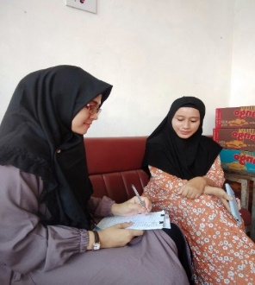
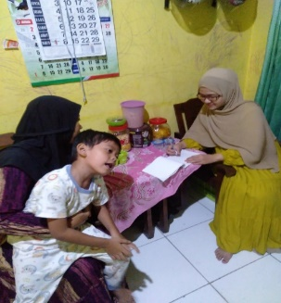
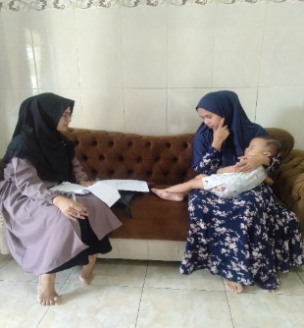

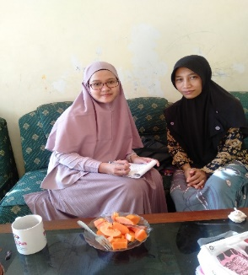
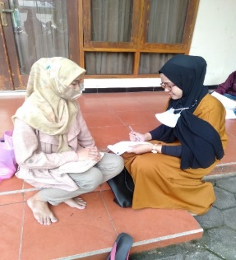
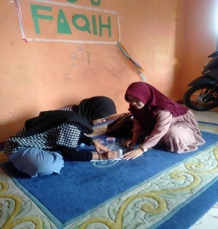

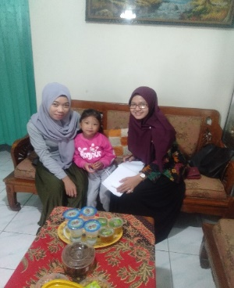
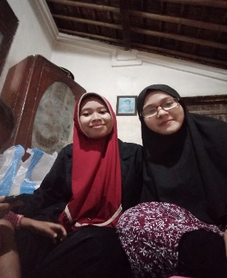
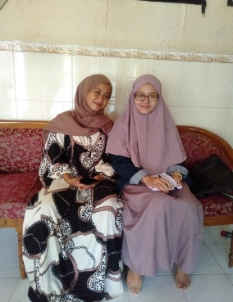

Kelompok Gambar 1. Proses Wawancara
Bersama 9 Ibu Millennial

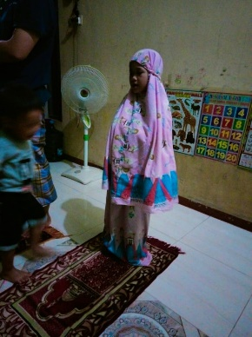
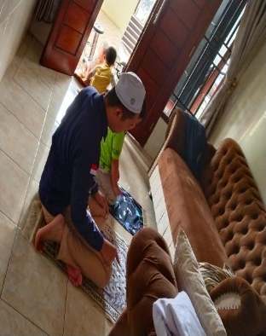
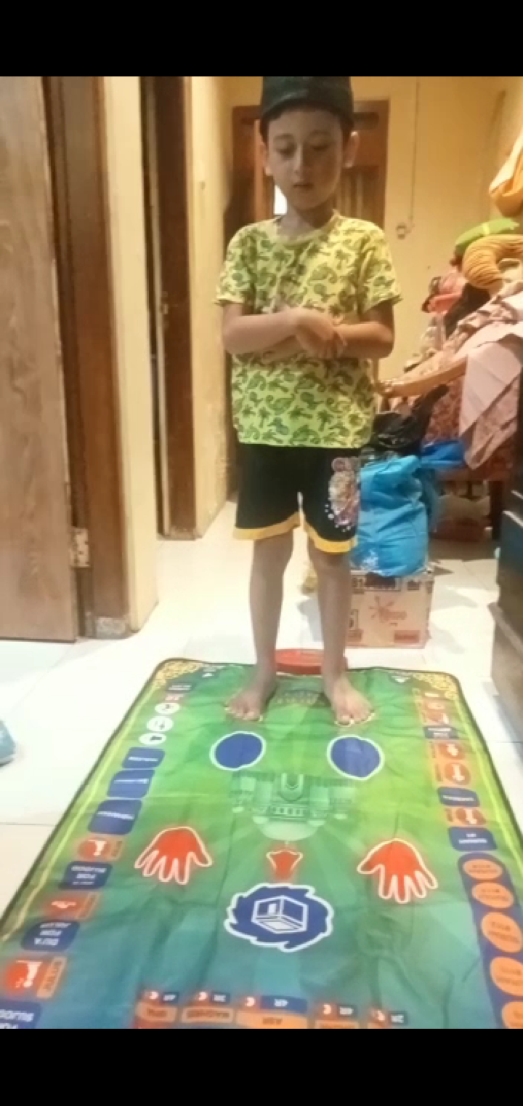
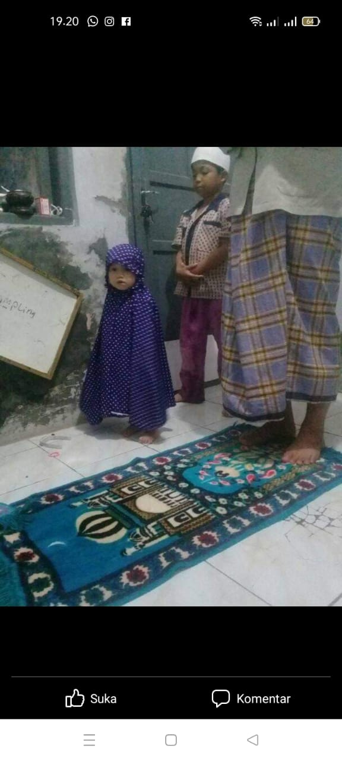
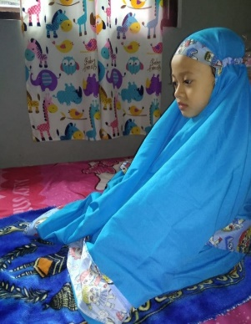
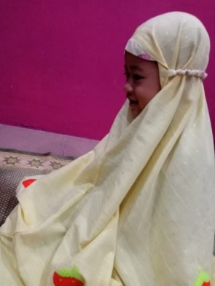

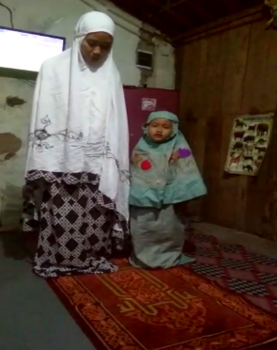
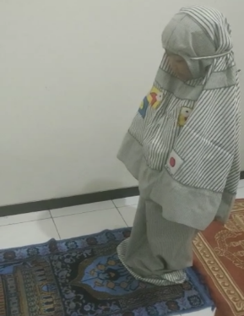
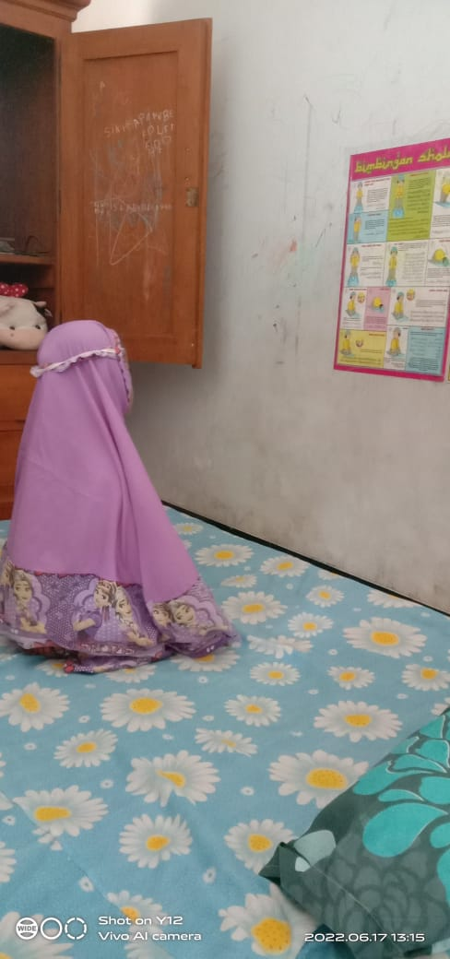

Kelompok Gambar 2. Mengamati Anak Sholat secara mandiri maupun bersama orang tua
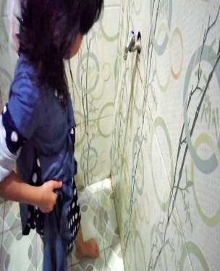
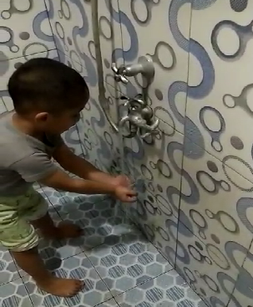
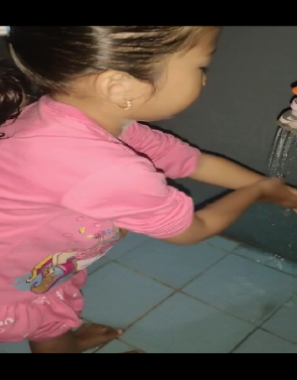

Kelompok Gambar 3. Mengamati Anak berwudlu

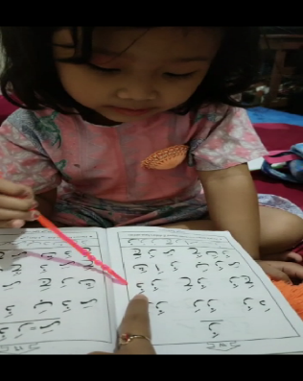
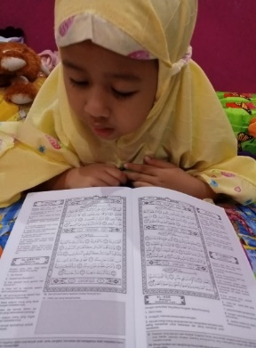
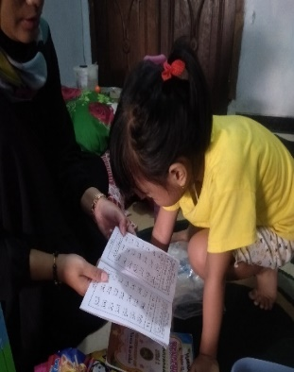

Kelompok Gambar 4. Mengamati anak membaca Al-Qur’an dan Yanbua

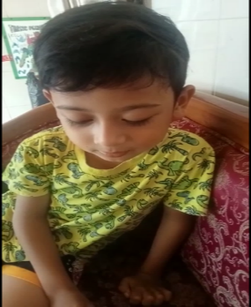
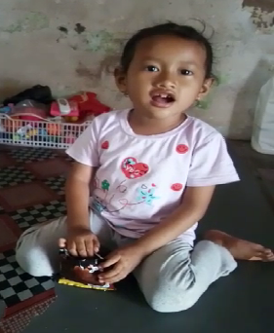
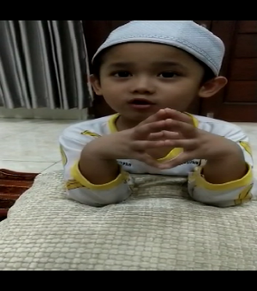

Kelompok Gambar 4. Mengamati anak menghafal surat-surat pendek
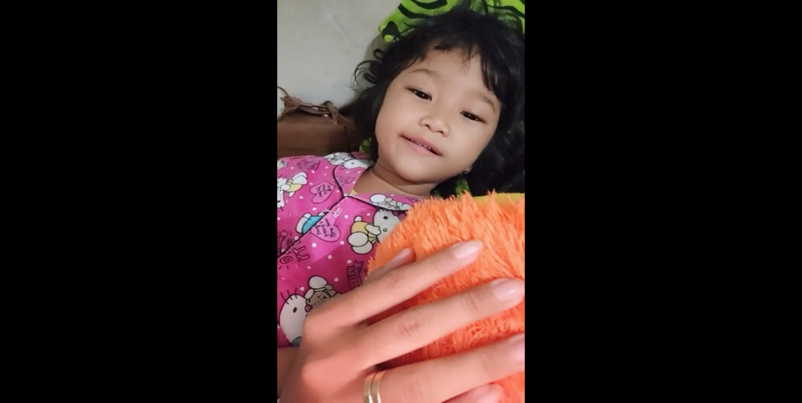
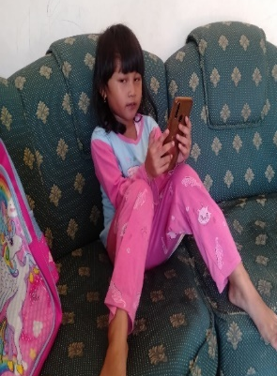
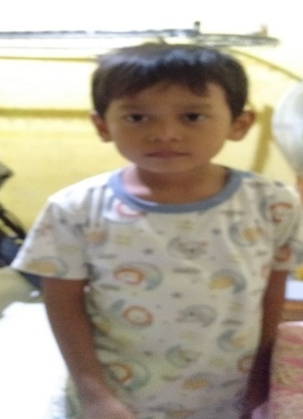

Kelompok Gambar 5. Kegiatan wawancara bersama anak

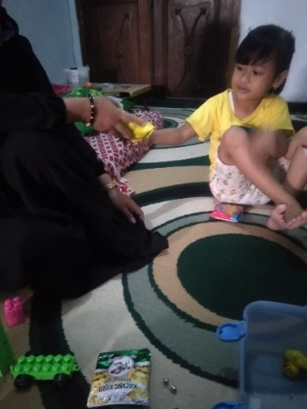
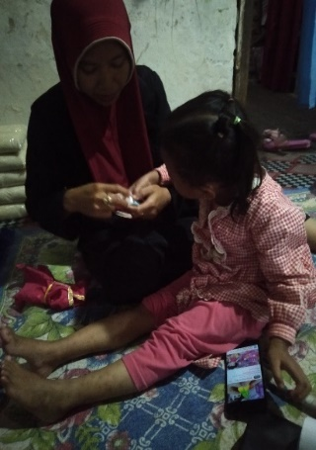
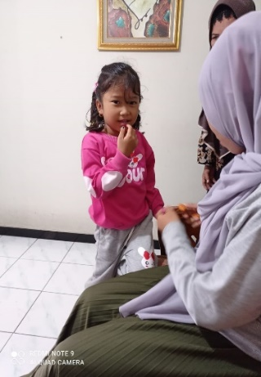

Kelompok Gambar 6. Mengamati anak yang sedang minta tolong kepada sang ibu

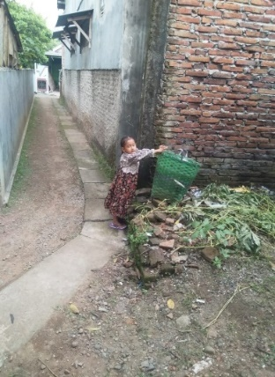
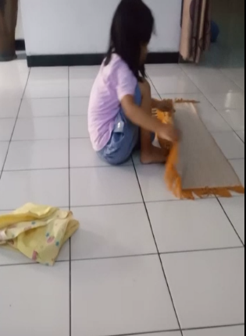
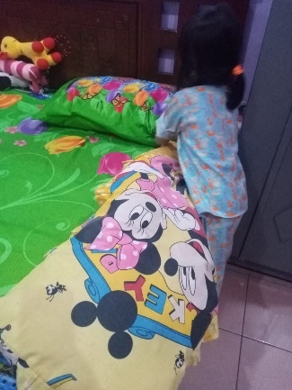

Kelompok Gambar 7. Wujud implikasi nilai akhlak terhadap lingkungan sekitar

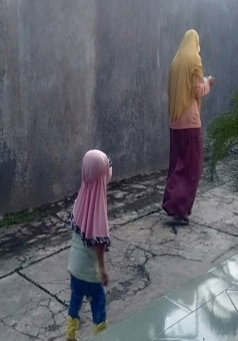
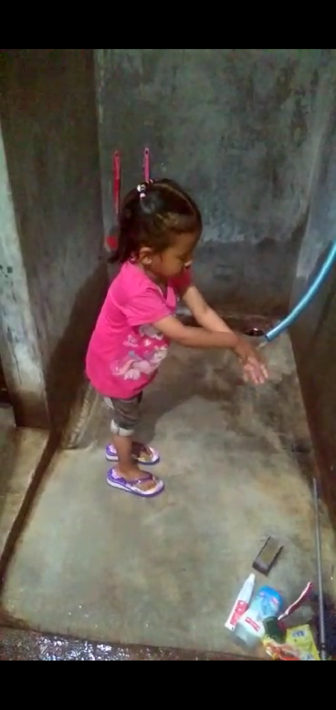
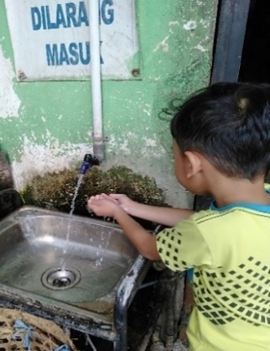

Kelompok Gambar 8. Wujud implikasi nilai akhlak terhadap diri sendiri

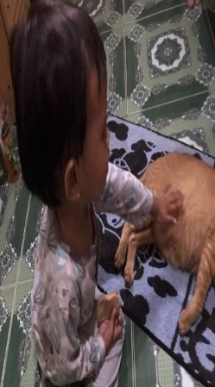
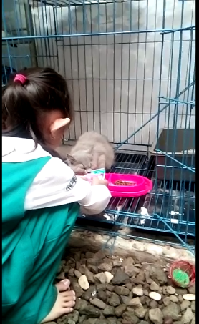
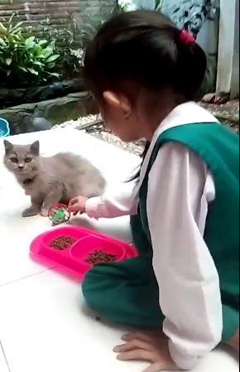

Kelompok Gambar 9. Anak merawat binatang sebagai sesama ciptaan Allah SWT

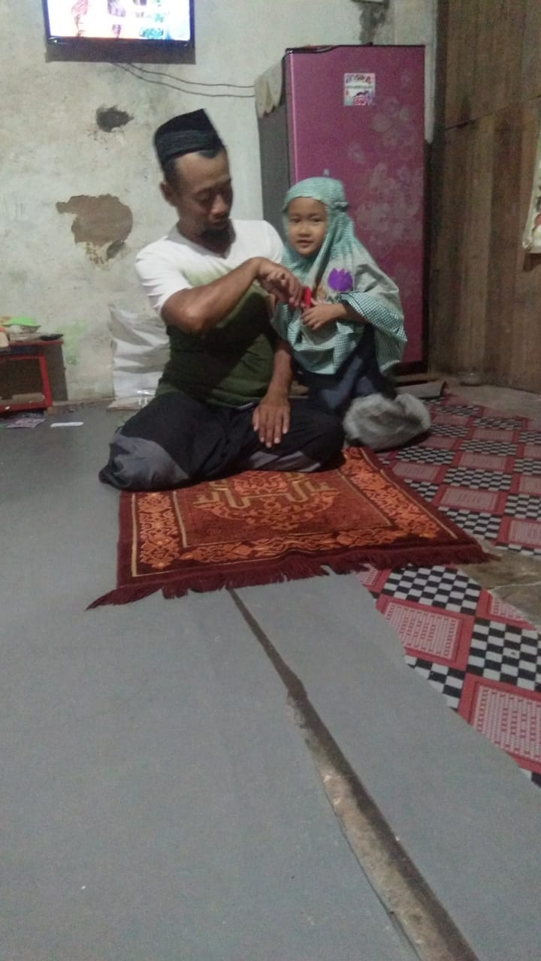
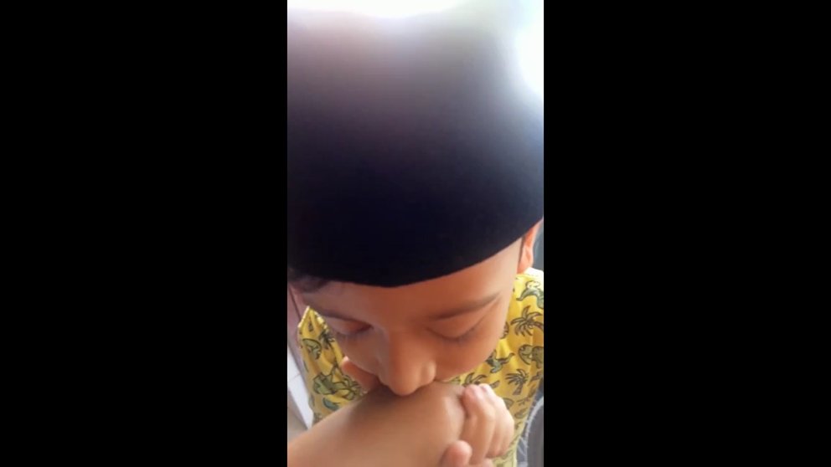

Kelompok Gambar 10. Nilai akhlak, kesopanan kepada kedua orang tua

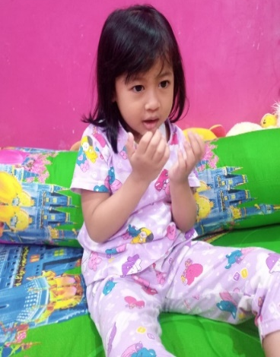
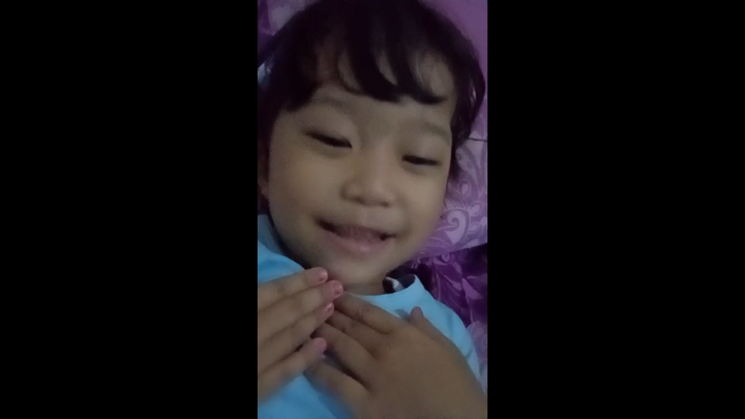
Kelompok Gambar 11. Akhlak kepada Allah SWT melalui kebiasaan berdoa
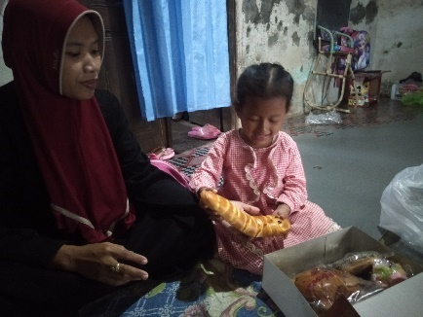
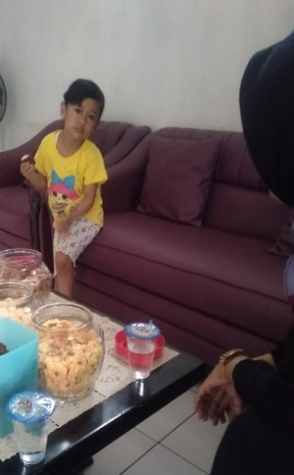
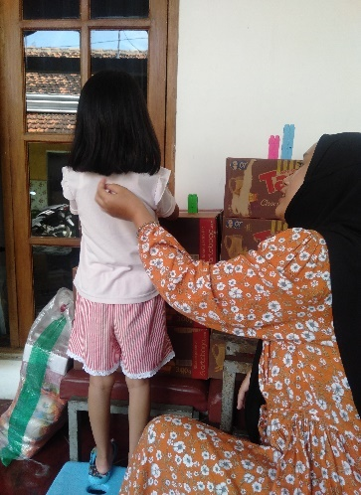
Kelompok Gambar 12. Ibu sedang membimbing, menegur, dan menasehati anak
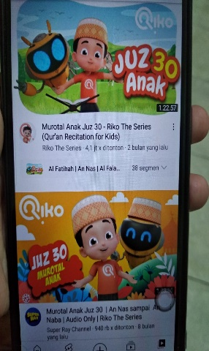
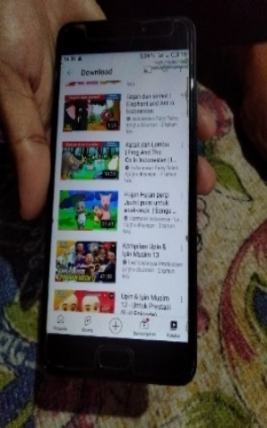
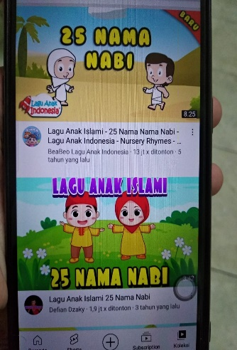
Kelompok Gambar 13. Beberapa Konten Youtube yang menjadi salah satu media penanaman nilai agama Islam

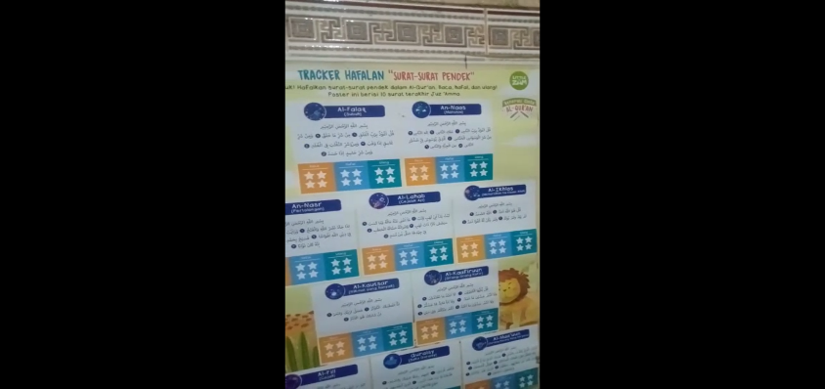
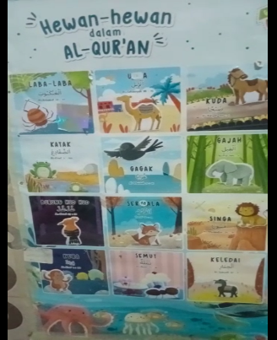
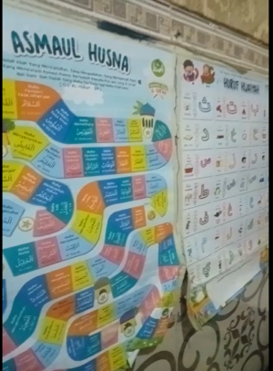
Kelompok Gambar 14. Poster sebagai salah satu media penanaman nilai agama Islam

